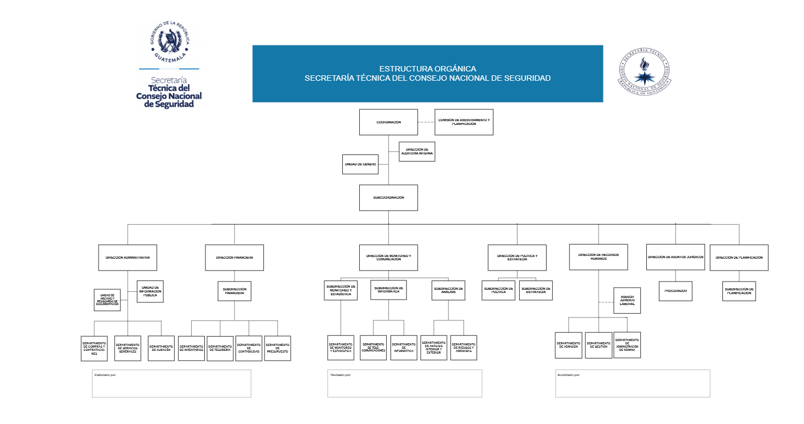

**Elaborado por:**

Licda. Lourdes Elizabeth Donis Valdivieso

Directora de Recursos Humanos

Secretaría Técnica del Consejo Nacional de Seguridad

**Aprobado por:**

Ismael Alejandro Cifuentes Bustamante

Secretario Técnico

del Consejo Nacional de Seguridad

**Revisado por:**

Msc. Héctor Ramiro Hernández Zamora

Director de Planificación

Secretaría Técnica del Consejo Nacional de Seguridad

